ANEXO No. 1
DATOS DEL PROCESO

LAS OFERTAS DEBEN TENER UNA VALIDEZ MÍNIMA DE NOVENTA DÍAS (90) DÍAS CALENDARIO, CONTADOS PARTIR DE LA FECHA DE ENTREGA DE LA MISMA.
OBJETO DEL  PROCESO | LA ADQUISICIÓN DE LOS SERVICIOS DE UNA BIBLIOTECA DIGITAL MULTIUSUARIO CON DESTINO A LA ESING”,
PRESUPUESTO ASIGNADO Y PRESUPUESTO OFICIAL | El Gobierno Nacional mediante Decreto No. 1477 del 30 de diciembre de 2025, “Por el cual se liquida el Presupuesto General de la Nación para la vigencia fiscal de 2026, se detallan las apropiaciones y se clasifican y definen los gastos”, el Ministerio de Hacienda y Crédito Público liquidó el Presupuesto General de la Nación para la vigencia fiscal de 2026. Dicho presupuesto fue clasificado de acuerdo con el plan de adquisiciones, el cual respalda la presente adquisición a través de su respectivo Certificado de Disponibilidad Presupuestal.  El presupuesto asignado para el presente proceso es de CUARENTA MILLONES DE PESOS M/CTE. ($40.000.000,00), incluidos todos los costos directos e indirectos y los impuestos, tasas y contribuciones que conlleve la celebración del presente proceso de selección, proveniente del recurso 10, dicho presupuesto se encuentra respaldado mediante el certificado de disponibilidad presupuestal No. 33526 del dieciocho (18) de junio de dos mil veintiséis (2026), bajo los siguientes rubros presupuestales, así:  CERTIFICADO DE DISPONIBILIDAD PRESUPUESTAL (CDP): ANEXO A LOS DOCUMENTOS DEL PROCESO EN SECOP II  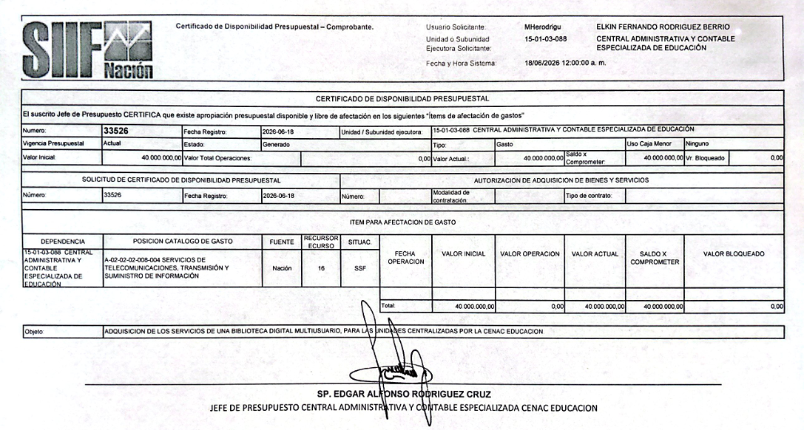  PRESUPUESTO OFICIAL  El presupuesto oficial estimado (incluido IVA) para el presente proceso es por la suma de CUARENTA MILLONES DEPESOS M/CTE ($ 40.000.000,00) Los oferentes no deberán superar este valor total incluido IVA, ni los Precios Unitarios DE REFERENCIA por ítem (incluido IVA) cuando aplique.
  ARTÍCULO PRESUPUESTAL (SIIF NACIÓN) | RECURSO | DESCRIPCIÓN DEL RUBRO | UNIDAD BENEFICIADA | VALOR TOTAL
  A-02-02-02-008-004 | 16 | SERVICIOS DE TELECOMUNICACIONES, TRANSMISIÓN Y SUMINISTRO DE INFORMACIÓN | ESING | $40.000.000,00
  TOTAL |  |  |  | $40.000.000,00
TIPO DE  CONTRATO | PRESTACION DE SERVICIOS
MODALIDAD DE SELECCION | MINIMA CUANTIA
SUSCRIPCIÓN DEL CONTRATO | Dentro de los dos (2) días hábiles siguientes a la fecha de notificación de la Aceptación de oferta
GARANTÍA DE SERIEDAD | N/A
CONSTITUCIÓN DE LA GARANTÍA  ÚNICA | El oferente deberá allegar la garantía única de cumplimiento dentro de un plazo máximo de tres (03 días hábiles siguientes a la suscripción del contrato.
PLAZO DE  EJECUCIÓN Y  LUGAR DE  PRESTACIÓN DEL SERVICIO | La CENTRAL ADMINISTRATIVA Y CONTABLE ESPECIALIZADA DE EDUCACIÓN, teniendo en cuenta la normatividad vigente, contempla un tiempo de entrega de los bienes desde la suscripción del contrato y el cumplimiento de los requisitos de perfeccionamiento hasta el 30 de octubre de 2026.  De conformidad con lo anterior, se procede a enunciar y explicar qué significa cada una de las condiciones enunciadas:  PERFECCIONAMIENTO: “El contrato se perfecciona con el acuerdo sobre el objeto y la contraprestación y la firma de las partes”  EJECUCIÓN: “Para su ejecución se requiere de la aprobación de la garantía de cumplimiento constituida por el contratista y de la existencia de la disponibilidad presupuestal, para lo cual la entidad deberá expedir el correspondiente registro presupuestal”.  LUGAR DE EJECUCIÓN  El proceso logístico de los servicios que se deriven de la ejecución del futuro contrato serán en el almacén Intendencia del BATALLON DE APOYO Y SERVICIOS PARA LA EDUCACION MILITAR (BASEM) DIRECCION CALLE 102 # 7 - 80 CANTON NORTE - BOGOTA DC.  Con respecto a la prestación de los servicios, se realizarán en la unidad beneficiaria, como se especifica a continuación:
  LUGAR DE EJECUCIÓN DEL CONTRATO
  ESING | ESCUELA DE INGENIEROS MILITARES  Carrera 46 No. 20A - 29 - Cantón Militar Caldas. Bogotá D.C
MONEDA DE PAGO | Pesos colombianos
FORMA Y CONDICIONES DE PAGO | El MDN-EJÉRCITO NACIONAL- CENTRAL ADMINISTRATIVA Y CONTABLE ESPECIALIZADA DE EDUCACIÓN cancelará mediante ÚNICO PAGO, de acuerdo con la entrega de los servicios y/o bienes a satisfacción de lo solicitado, hasta dentro de los sesenta (60) días calendario siguientes a la recepción a satisfacción, una vez sea presentada la documentación previa asignación del cupo PAC por parte del Ministerio de Hacienda y Crédito Público, previo cumplimiento de los siguientes requisitos:  - Cumplimiento de los trámites de perfeccionamiento, legalización y ejecución del contrato resultante.  - Informe total del supervisor del contrato.  - Factura electrónica, de conformidad con lo establecido en la Circular externa 020 de 12 de abril de 2021, del Ministerio de Hacienda y Crédito Público - Administración SIIF.  - Se tendrá en cuenta la Circular Externa 016 del 09 de marzo de 2021 / Guía de facturación electrónica.  - El contratista deberá realizar factura por unidad beneficiada y recurso  - Situación de recursos por parte del Ministerio de Hacienda y Crédito Público, Dirección del Tesoro Nacional. (ASIGNACIÓN CUPO PAC).  - Que se ejecuten los demás trámites administrativos correspondientes.  - Verificación por parte del MDN-CENTRAL ADMINISTRATIVA Y CONTABLE ESPECIALIZADA DE EDUCACIÓN del cumplimiento por parte del contratista del pago de seguridad social integral y de aportes parafiscales y demás requerimientos de ley.  - Acta de recibo a entera satisfacción total del servicio facturado, expedida por el supervisor y contratista.  - Entrada de los bienes a adquirir al almacén (si aplica).  NOTA 1: Se debe anexar para todos los pagos certificación y recibo de pago del cumplimiento de sus obligaciones parafiscales (Sena, ICBF y Cajas de Compensación Familiar) y sistemas de seguridad social (salud, pensión y riesgos profesionales), de conformidad con las Leyes 789 de 2002 y 828 de 2003, cuando a ellos hubiere lugar. Salvo lo contemplado en el artículo No. 25 de la Ley 1607 de 2012.  NOTA 2: LA CENTRAL ADMINISTRATIVA Y CONTABLE ESPECIALIZADA DE EDUCACIÓN no se responsabilizará por la demora en el pago al CONTRATISTA, cuando ello fuere provocado por encontrarse incompleta la documentación que sirva de soporte para el trámite y no se ajuste a los requisitos establecidos en el artículo 617 del Estatuto Tributario.  NOTA 3: El adjudicatario del presente proceso de contratación deberá adjuntar certificación de cuenta bancaria, con el fin de que LA CENTRAL ADMINISTRATIVA Y CONTABLE ESPECIALIZADA DE EDUCACIÓN cancele el valor del contrato mediante pago electrónico. Esta certificación debe contener los siguientes datos:  - Nombre o razón social  - Número de identificación tributaria NIT  - Entidad financiera  - Tipo de cuenta ahorro o corriente  - Número de cuenta  NOTA 4: En el evento de prórroga en la entrega del objeto del contrato, por causa imputable al contratista, el pago se postergará en el mismo lapso de la prórroga.  NOTA 5: El contratista deberá tener en cuenta que en caso de estar obligado a facturar electrónicamente deberá enviar la facturación electrónica debidamente validada por la DIAN, conforme a lo estipulado en el Decreto 358 del 05 marzo de 2020 y la resolución 000042 del 05 de mayo de 2020, al correo electrónico dispuesto por la entidad.  (..) El futuro proveedor o contratista deberá tener en cuenta que en caso de estar obligado a facturar electrónicamente deberá enviar la facturación electrónica debidamente validada por la DIAN, conforme a lo estipulado en el Decreto 358 del 05 de marzo de 2020, la resolución 000042 del 05 de mayo de 2020 y la Directiva Presidencial No. 9 de 2020 y la Resolución 042 del 05 de mayo de 2020, al correo siifnacion.facturaelectronica@minhacienda.gov.co, y cumplir con los lineamientos de elaboración de la facturación emitidos por SIIF Nación para la recepción de facturación electrónica, así:  Recepción centralizada por parte de la entidad PGN: Es responsabilidad del Proveedor o Contratista (Emisor FE, ND, DC) registrar en la factura, según sea el caso, los siguientes datos en los campos solicitados:  Por regla general se debe diligenciar en la sección de la factura Notas u Observaciones, entre #$ el código de identificación de la entidad del Presupuesto General de la Nación (PGN) que está adquiriendo a la cual le va a enviar la factura, los datos del contrato o identificación de la caja menor y correo del supervisor o cuentadante o el correo que defina la entidad que opte por recepción centralizada, finalizando con #$, debidamente separados por punto y coma, según los siguientes ejemplos:  Para la recepción centralizada por parte de la entidad PGN: #$15-01-03-088; Contrato No XXX; cenacedu@ejercito.mil.co #$  Si el proveedor o contratista al elaborar y emitir la factura electrónica (FE), nota debito (ND), nota crédito (DC) mediante operador tecnológico autorizado, solución gratuita de la DIAN o software propio, tiene la posibilidad de definir el asunto del correo remisorio de los documentos electrónicos al adquiriente, debe registrar los siguientes datos: PCI; Identificación del contrato o caja menor; Correo del supervisor o cuentadante de caja menor que adquiera bienes y servicios o el correo que defina la entidad que opte por recepción centralizada, así:  Para la recepción centralizada por parte de la entidad PGN: 15-01-02-000; Contrato No XXX; facturacionxxxx@xxxx.mil.co  Es obligatorio diligenciar en la sección de la factura datos del emisor, en el campo “correo” la dirección electrónica del proveedor o contratista, en donde le será notificado en caso de existir fallas en la validación del correo, se recuerda que si la factura no es recibida y registrada en el SIIF Nación no va a ser posible generar obligaciones a favor de los proveedores y contratistas que están obligados a facturar electrónicamente, por cuanto éstas son un requisito para su elaboración.  Si la factura no es recibida y registrada en el SIIF Nación no va a ser posible generar obligaciones a favor de los proveedores y contratistas que están obligados a facturar electrónicamente, por cuanto éstas son un requisito para su elaboración.  INFORMACIÓN A TENER EN CUENTA POR EL PROVEEDOR  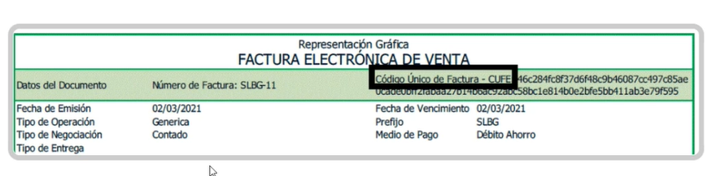  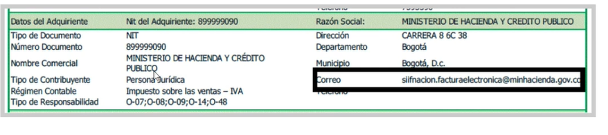  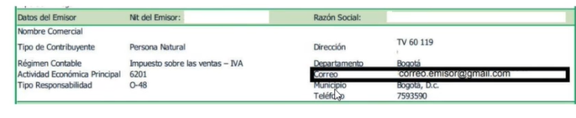  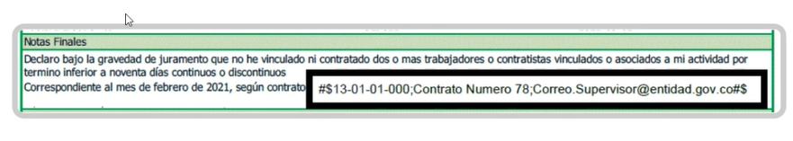  Correo: Siifnacion.facturaelectronica@minhacienda.gov.co  Asunto:  15-01-03-85;contrato#XXX; cenacedu.facturacion@buzonejercito.mil.co  ADJUNTO:  CARPETA  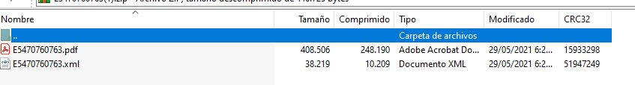  Sin esta referencia o si se registra en un orden distinto, no existe forma de identificar a la entidad y al aprobador de la factura y, en consecuencia, se devolverá automáticamente al emisor.
GARANTIAS CONTRACTUALES | Conforme al artículo 2.2.1.2.3.1.1 - 2.2.1.2.3.1.2. del Decreto 1082 de 2015, estos mecanismos de cobertura son requeridos por MDN - EJÉRCITO NACIONAL CENTRAL ADMINISTRATIVA Y CONTABLE ESPECIALIZADA DE EDUCACIONL, teniendo en cuenta que el objeto de los mismos sirve para respaldar el cumplimiento de todas y cada una de las obligaciones que surjan del contrato frente a la administración y/o terceros por la razón de la celebración, ejecución y liquidación del contrato, con base en las reglas estipuladas en el Decreto No. 1082 de 2015.  Nota: el término aquí establecido incluye los trámites administrativos de liquidación de conformidad con lo establecido en Decreto 1082 de 2015, artículos 2.2.1.2.3.1.9., al 2.2.1.2.3.1.17  Las vigencias de los amparos de la garantía única iniciarán con la fecha de suscripción del contrato.  Deberá allegarse a través de la plataforma SECOP II.  EN LA GARANTÍA DEBE QUEDAR EXPRESAMENTE CONSIGNADO QUE SE AMPARA EL CUMPLIMIENTO DEL CONTRATO, EL PAGO DE LAS MULTAS Y DE LA PENAL PECUNIARIA CONVENIDAS. ASÍ MISMO DEBERÁ CONSTAR QUE LA ASEGURADORA RENUNCIA AL BENEFICIO DE EXCUSIÓN.  Beneficiario: EL MDN - EJÉRCITO NACIONAL CENTRAL ADMINISTRATIVA Y CONTABLE ESPECIALIZADA DE EDUCACION, NIT. 901.440.630-6.,
  AMPARO | COBERTURA Y VIGENCIA
  CUMPLIMIENTO DEL CONTRATO | Equivalente al veinte por ciento (20%) del valor del contrato, cuya vigencia será igual al plazo de ejecución del contrato y seis (6) meses más y de las prórrogas si las hubiere.
  CALIDAD DEL SERVICIO | Equivalente al veinte por ciento (20%) del valor total del contrato, cuya vigencia será igual al plazo de ejecución del contrato y seis (6) meses más y de las prórrogas si las hubiere.
  EN LA GARANTÍA DEBE QUEDAR EXPRESAMENTE CONSIGNADO QUE SE AMPARA EL CUMPLIMIENTO DEL CONTRATO, EL PAGO DE LAS MULTAS Y DE LA PENAL PECUNIARIA CONVENIDAS. ASIMISMO, DEBERÁ CONSTAR QUE LA ASEGURADORA RENUNCIA AL BENEFICIO DE EXCUSIÓN.
CRONOGRAMA
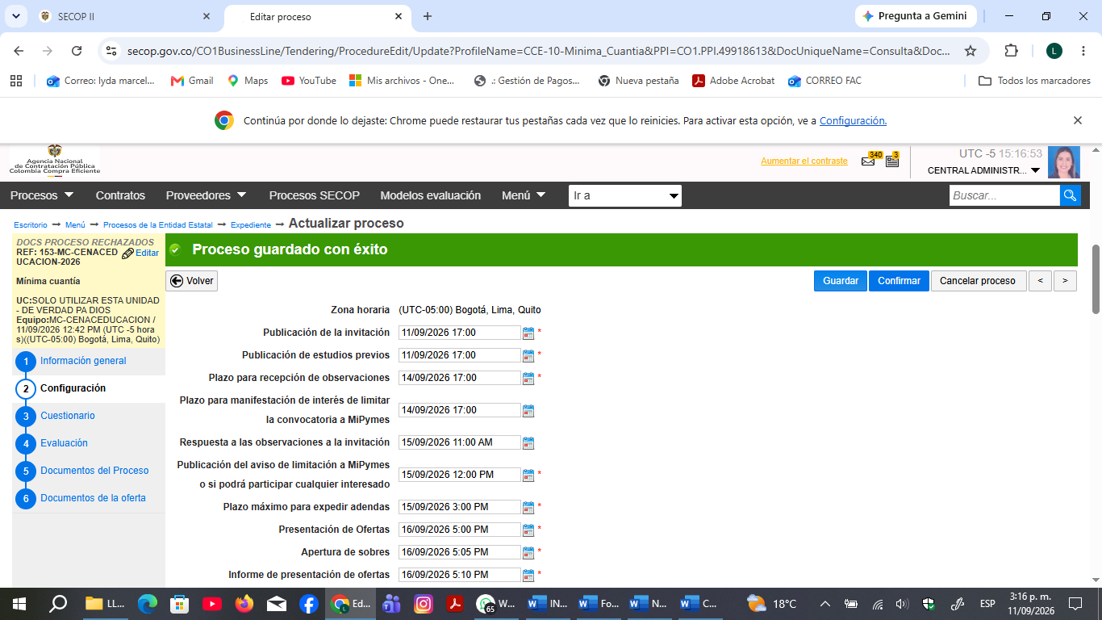

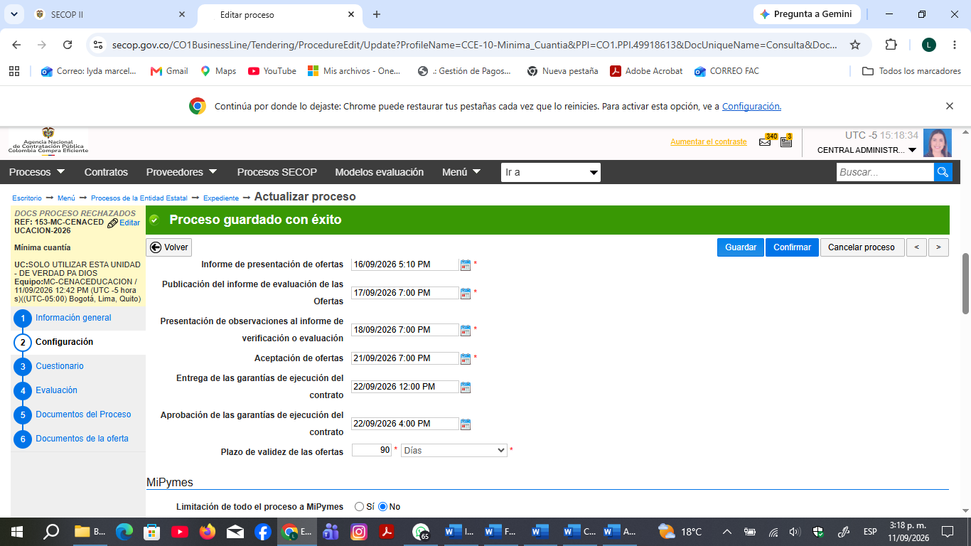

ESTE CRONOGRAMA PUEDE ESTAR SUJETO A CAMBIOS MEDIANTE ADENDAS EXPEDIDAS EN CASO DE DISCREPANCIAS PREVALECE EL PUBLICADO EN LA PLATAFORMA SECOP II.

